VÝHODNÁ NABÍDKA – SOS tlačítko pro seniory ZDARMA

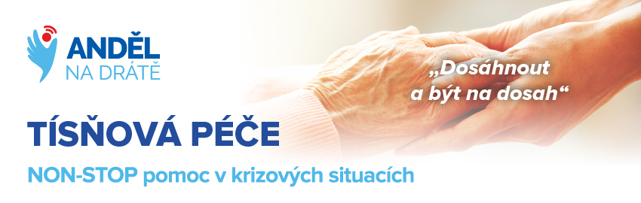

Služba „Anděl na drátě“ je určena všem, kteří potřebují mít pomoc stále na blízku. Pomáhá řešit krizové situace ohrožení zdraví i života a tím poskytuje bezpečí a jistotu pro klienta i jeho rodinu. Prodlužuje tím samostatnost a plnohodnotný život seniorů, kteří se tak nemusí omezovat ve svých oblíbených aktivitách kvůli obavám z nečekaných problémů. Součástí služeb je také linka důvěry a bezpečí pro seniory (např. pomoc při osamělosti).

K využívání této služby je nezbytné SOS komunikační zařízení (hodinky nebo přívěšek), které slouží mimo přivolání pomoci také pro komunikaci s operátorem (asistentem) a lokalizaci seniora (GPS/GSM).
Služba je zpoplatněna – aktuální ceník naleznete na webových stránkách www.andelnadrate.cz. Při zahájení služby tísňové péče do 31. 10. 2023 lze získat SOS komunikační zařízení ZDARMA pro celé období užívání služby.

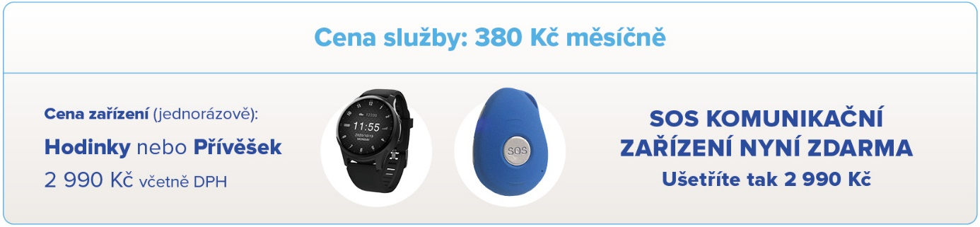

Kontakt pro více informací nebo objednání služby:

Anděl na drátě, z.ú., Karlovo nám. 84, 547 01 Náchod

Tel.: 800 555 655, 731 100 122 (denně 8.00–16.00 h)
e-mail: info@andelnadrate.cz

webové stránky: www.andelnadrate.cz

Informační leták:

